Am Donnerstag, 30. November 2023 um 19.30 Uhr, fand die Jahreshauptversammlung der DVG in der Sängerklause bei Familie Zluhan statt. Ein herzliches Dankeschön an Familie Zluhan für diese nun schon traditionelle Versammlung in historischem Ambiente. Neben dem Bericht des Vorstandes und der Entlastung des Vorstandes gab es zu Beginn einen bebilderten Vortrag von Reinhard Bolter zum Thema:
„Der Landgraben zwischen Württemberg und Baden“.
Neben der bekannten Bunkerlinie „Neckar-Enz-Stellung“ von 1935 und den bekannten „Eppinger Linien“ von 1690 durchzieht eine weitere, frühere Verteidigungslinie unsere Landschaft - der Württembergische Landgraben (Bilder aus Wikipedia)

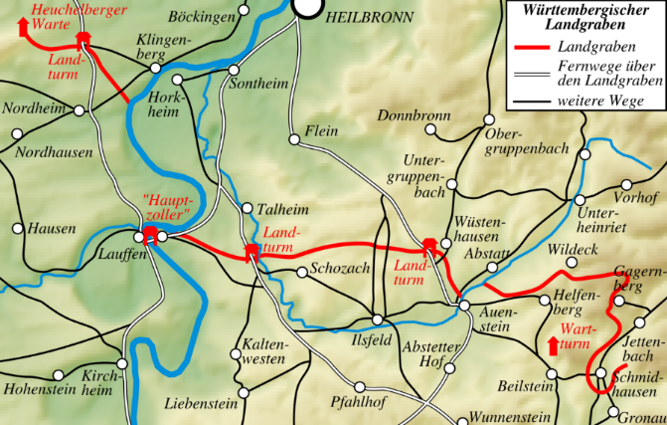
Bis Mitte des 15. Jahrhunderts hatte sich die Grafschaft Württemberg bis zur Reichsstadt Heilbronn ausgedehnt. Zur Absicherung der nördlichen Landesgrenze ließen die württembergischen Grafen eine Landwehr (Graben-Wall-Hecke) zwischen Heuchelberg und Löwensteiner Bergen errichten.. Den Anfang machte Graf Ulrich V. „der Vielgeliebte“ ab 1456 mit dem Bau des Landgrabens östlich des Neckars. Graf Eberhard im Bart setzte 1482/83 den Bau westlich des Flusses fort.

Wegen der zunehmenden Bedrohung des protestantischen Württembergs durch die Gefahren des Dreißigjährigen Kriegs, z.B. durchziehende, plündernde Soldatenverbände, wurde 1620 im Raum Mühlacker der Landgraben fortgesetzt: Der Graben musste 18 Schuh weit und 8 Schuh tief sein, der Wall ebenfalls 8 Schuh hoch (1 Schuh = ca. 29 cm). Der Wall enthielt oft nur eine Hecke. Z.B. 18. Mai 1622 arbeiteten 925 Mann je einen Tag.

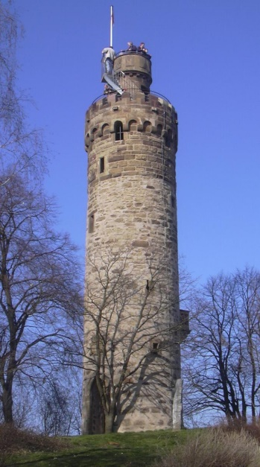
Der militärische Nutzen war begrenzt: Versuchte ein Feind, durch den Landgraben bzw. die Hecke zu brechen, so konnte er währenddessen von Warttürmen entdeckt werden, die durch Feuer- oder Tonsignale die übrigen Posten, nächsten Ortschaften und Verteidiger alarmierten (Heuchelberger Warte 1482 ).
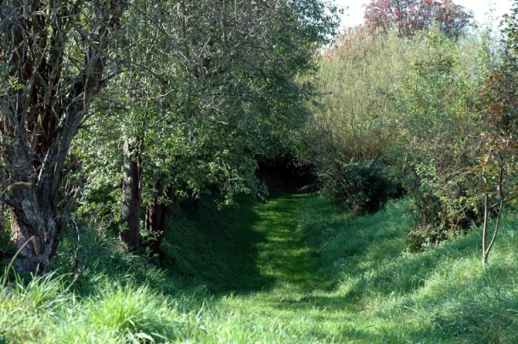
Durch den Eingriff der Schweden verlagerte sich der Krieg nach Süden. 1632 wurde das Kloster Maulbronn von den Schweden eingenommen (Schlacht bei Wiesloch). 1634 geriet Württemberg nach der vernichtenden schwedischen Niederlage bei Nördlingen unter kaiserliche Herrschaft. Der 20-jährige Eberhard III. floh nach Straßburg. Württemberg wurde verwüstet! Nur 1/3 der Bevölkerung überlebte den Kriegsterror!

Inzwischen ist der Landgraben streckenweise abgetragen und zugeschüttet, aber Reste sind noch sichtbar. Und er dient heute – ganz friedlich - als Wanderroute! (Bilder aus Wikipedia)

